|  |
| --- |
|  |
| |  |  | | --- | --- | | logo truong cao dang cong nghe thu duc |  | | TRƯỜNG CAO ĐẲNG CÔNG NGHỆ THỦ ĐỨC  **KHOA CÔNG NGHỆ THÔNG TIN** | | |
| |  |  | | --- | --- | |  |  | |  | | |

**BÁO CÁO WORDPRESS**

|  |  |  |  |
| --- | --- | --- | --- |
| GVHD | **PHAN THANH NHUẦN** | | |
| **SINH VIÊN THỰC HIỆN:** | | | |
| HSSV | **PHẠM CHẾ LINH** | MS HSSV | **17211TT1330** |
| **NGUYỄN TRÍ HIẾU** | MS HSSV | **17211TT1165** |
| **NGUYỄN CÔNG THỨC** | MS HSSV | **17211TT0914** |
| **NGUYỄN DUY LINH** | MS HSSV | **17211TT1222** |
| **HUỲNH ĐỖ VƯƠNG** | MS HSSV | **17211TT1170** |

**THÁNG 10/20****20**

|  |  |  |  |
| --- | --- | --- | --- |
| |  |  | | --- | --- | | logo truong cao dang cong nghe thu duc |  | | TRƯỜNG CAO ĐẲNG CÔNG NGHỆ THỦ ĐỨC  **KHOA CÔNG NGHỆ THÔNG TIN** | |
| |  |  | | --- | --- | |  |  | |  | |

**BÁO CÁO WORDPRESS**

|  |  |  |  |
| --- | --- | --- | --- |
| GVHD | **PHAN THANH NHUẦN** | | |
| **SINH VIÊN THỰC HIỆN:** | | | |
| HSSV | **PHẠM CHẾ LINH** | MS HSSV | **17211TT1330** |
| **NGUYỄN TRÍ HIẾU** | MS HSSV | **17211TT1165** |
| **NGUYỄN CÔNG THỨC** | MS HSSV | **17211TT0914** |
| **NGUYỄN DUY LINH** | MS HSSV | **17211TT1222** |
|  | **HUỲNH ĐỖ VƯƠNG** | MS HSSV | **17211TT1170** |

**THÁNG 10/2020**

# **MỤC LỤC**

MỤC LỤC 3

MỤC LỤC ẢNH 4

DANH MỤC TỪ VIẾT TẮT 5

CHƯƠNG I: TẠO THEME TỪ MODULE 1

1. TẠO THEME TỪ MODULE 1

# MỤC LỤC ẢNH

Hình 1: Tạo một folder chứa module. 1

Hình 2: Đặt tên theo cấu trúc file “type-tên module”. 1

Hình 3: Thêm một đoạn code php. 2

Hình 4: Truyền đường dẫn file đến code compile less. 2

Hình 5: Thêm các thư viện css, js, font-awesome. 2

Hình 6: Inclule module vào file 15.php. 3

Hình 7: Kết quả file complie less khi chạy sẽ tạo ra file css. 3

Hình 8: Chạy chương trình. 4

# DANH MỤC TỪ VIẾT TẮT

|  |  |
| --- | --- |
| **Chữ cái viết tắt** | **Cụm từ đầy đủ** |
|  |  |

# CHƯƠNG I: TẠO THEME TỪ MODULE

## TẠO THEME TỪ MODULE

* Đầu tiên chúng ta phải tạo một folder chứa module trong đó bao gồm:
  + Các folder chính: css, fonts, images, js, less, libs.
  + File có chứa “tên module-content.php” là file chứa nội dung của module sẽ nhúng module vào file hiển thị “tên module.php”.

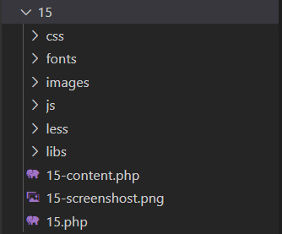

Hình 1: Tạo một folder chứa module.

* Trong file “tên module-content.php” đặt tên theo cấu trúc file “type-tên module” để tránh trường hợp trùng trong quá trình các thành viên ghép các module lại với nhau.

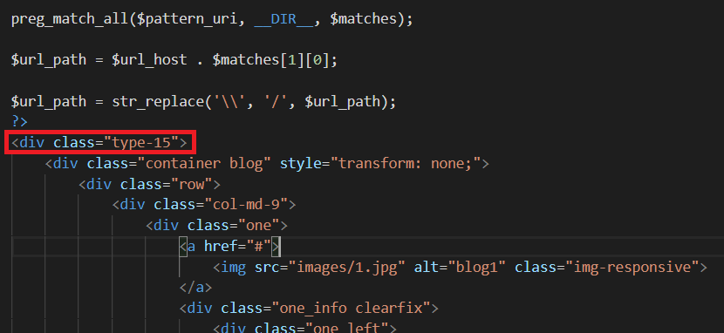

Hình 2: Đặt tên theo cấu trúc file “type-tên module”.

* Trong file “tên module.php” chúng ta thêm một đoạn code php dưới vào đầu file để trỏ dến đường dẫn trong thư mục.

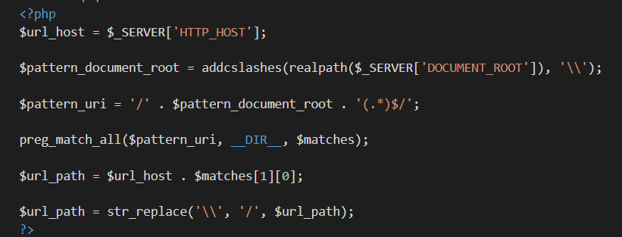

Hình 3: Thêm một đoạn code php.

* Truyền đường dẫn file đến code compile less.

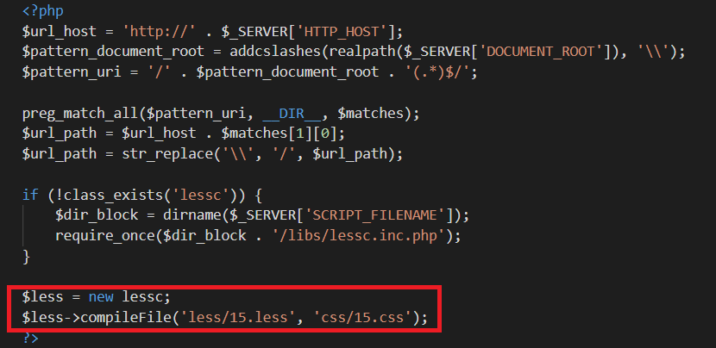

Hình 4: Truyền đường dẫn file đến code compile less.

* Thêm các thư viện css, js, font-awesome.

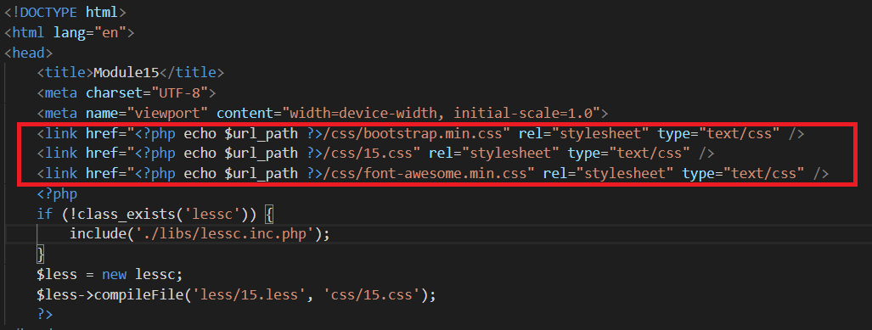

Hình 5: Thêm các thư viện css, js, font-awesome.

* Inclule module vào file 15.php.

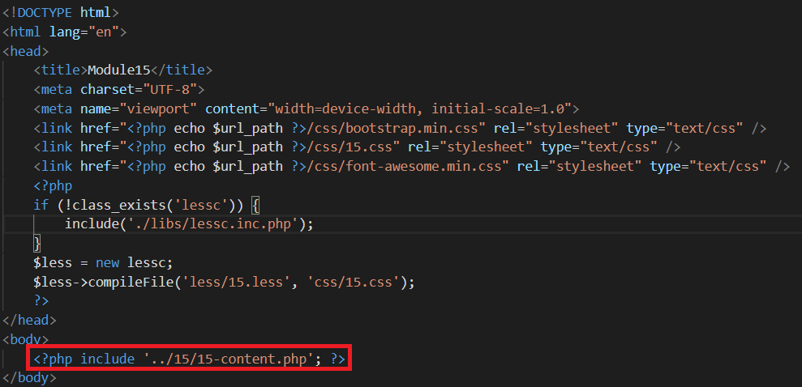

Hình 6: Inclule module vào file 15.php.

* Kết quả file complie less khi chạy sẽ tạo ra file css.

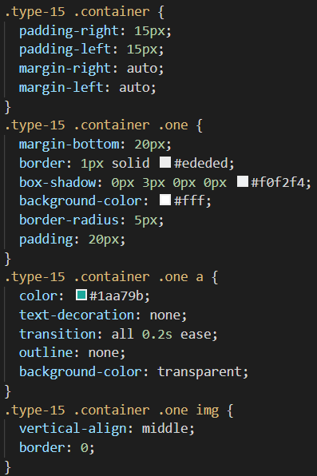

Hình 7: Kết quả file complie less khi chạy sẽ tạo ra file css.

* Chạy chương trình.

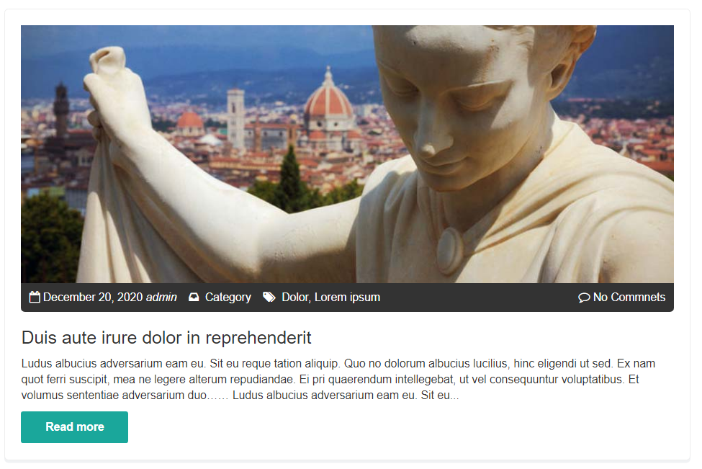

Hình 8: Chạy chương trình.